综合工程设计结题报告



课题名称: 双通道音频分析仪设计
学 生1： 晋远帆 21121911 贡献比：20%
学 生2： 杨毅 21121430 贡献比：20%
学 生3： 黄小泽 20121409 贡献比：20%
学 生4： 王锐 21121395 贡献比：20%
学 生5： 周俍琦 21121432 贡献比：20%
组 长： 晋远帆 21121911
组长电话： 13623461197
指导老师： 晋远帆
完成时间： 2024年01月

摘 要：项目基于Cyclone VI核心板实现双通道音频分析仪的设计与制作，基于以太网UDP传输协议实现模数转换数据到移动电脑端的数据传输，并在上位机端对于数据进行时频域分析，通过MySQL数据库管理系统实现测量数据可视化与数据保存。项目设计音频分析仪采样率满足音频信号行业标准，量化精度高于一般CD品质，工作频带覆盖人耳可分辨频段，频域分辨率满足基本测量与生产需求，项目成品功耗较低，体积轻便，成本低廉，能够胜任简单的音频设备生产测试场景需要。对于产品通道特性与基本功能在在正弦波激励下进行测试，证明设计成品达到了设计指标，能够满足生产实际需求。
关键词：音频分析、UDP协议、以太网

Abstract:The project realized the design and production of dual-channel audio analyzer based on the Cyclone VI core board, realized the data transmission of analog-to-digital conversion data to the mobile computer based on UDP Ethernet transmission protocol, analyzed the data in time-frequency domain on the upper computer, and realized the visualization and data preservation of measurement data through the MySQL database management system. The sampling rate of the audio analyzer designed by the project meets the audio signal industry standard, the quantization accuracy is higher than the general CD quality, the working frequency band covers the human ear discernable frequency band, and the frequency domain resolution meets the basic measurement and production requirements. The finished product of the project has low power consumption, light volume and low cost, and can meet the needs of simple audio equipment production and test scenarios. The channel characteristics and basic functions of the product are tested under the sine wave excitation, which proves that the designed product has reached the design index and can meet the actual demand of production.
Keywords：Audio Analyze，UDP Protocol，Ethernet

目录

一、课题概述 5
1.1 市场调研 5
1.2 需求分析 5
1.3 实施过程 5
二、课题实施方案 6
2.1 硬件总体方案 6
2.2性能指标 7
2.3 开发平台 8
三、 课题实施详述 8
3.1各模块设计 8
3.2软件编程 9
3.2.1 FPGA程序部分 9
3.2.2上位机程序部分 14
3.3 PCB设计与外壳设计 19
四、 系统测试及结果分析 22
4.1 系统测试 22
4.2 结果分析 22
五、总结与展望 25
附录 25

一、课题概述

1.1 市场调研
在项目执行前期，对于市场占有率较高的数家音频分析仪产品特性，产品造价等进行调研，对于市场占有率较高的数家国内外音频分析仪生产设计厂商的产品类别进行了调研。得到结论：a) 音频分析仪多以桌面式高性能多通道分析仪设计为主，产品体积庞大成本较高，而轻便低成本的音频分析仪商业化产品类别极少。b) 音频分析仪广泛应用于音频设备生产测试，要求信号采集接口多样，采集信号精确，工作频段宽，适用于常见设备，双通道音频分析的设计较为常见。C)高端音频分析仪设计趋于模块化，专业化，定制化，软件界面复杂，接口面向编程语言，上手成本高，使用复杂。

1.2 需求分析
根据市场调研结果确定本课题旨在设计制作一款应用于低端市场的便携式音频分析仪，能够满足基本的音频分析技术指标，工作频段应当覆盖人耳可识别20-20Khz频段；同时具有便于携带，成本低廉，操作便捷等优势。

1.3 实施过程
项目实施阶段：项目按照软件硬件不同模块划分分工，分析各个模块之间的依赖关系后，进行分工。项目主要分为四个阶段：
1.项目前期调研：对于市场产品调研，明确项目需求；从需求出发确定项目规格；针对项目规格说明进一步细化，完成项目的基本架构设计，完成诸如开发平台配置，关键芯片选型等设计架构，攥写项目可行性报告
2.项目中期设计：按照项目模块间依赖性分析，分工各自并行完成项目各个模块的设计与制作。
3.项目联合调试：对设计的项目各个模块联合调试，实现系统综合。针对综合过程中遇到的问题予以解决，以实现最终系统效果.
4.项目优化：针对各自模块功能完善与优化，对于上位机界面美化，程序设计流程优化等。
项目成本控制：我们针对项目指标与市场定位选取合适的芯片，以节约不必要的成本开销，在PCB制版时在保证信号完整性的情况下尽可能布局紧凑，对器件不多，布局较为轻松的低频线路板，采用双层板工艺，避免制版的不必要开销。整个项目包括核心板，PHY传输板与信号采集板等成本预估在800元左右，3D打印外壳也控制在80元左右，作为项目的原型机外壳，整个开销在800元以内，满足可行性分析中的成本估计。

二、课题实施方案
这部分内容是课题的设计方案描述。包括系统框图及文字说明。

2.1 硬件总体方案
针对项目可行性报告中给出的两种设计架构进行讨论与修改。对于可行性分析中提出的关键芯片选型等问题进行修正，主要做出的修改为：
1.针对可行性报告中FPGA传输模块的程序架构修改，取消了FPGA内部的前端FIR数字滤波器，而在信号数字化前的模拟电路部分对于信号进行抗混叠低通滤波。
2.取消了FPGA模块中的FFT模块，改为在上位机中实现，考虑到FPGA内部逻辑门资源限制，以及UDP协议的带宽限制。认为对于信号FFT的实时性要求并没有频率分辨率重要，因而将FFT分析作为上位机实现，而换取UDP传输信号容量和FFT频率分辨率。
针对项目需求和成本控制，替换了原先的AD 转换芯片和PHY芯片。对于AD芯片，选用德州仪器的PCM1804芯片，芯片专用于音频信号链的PCM DSD调制编码，内置高通滤波器，配置简单，采样频率与量化级数高，且符合于音频产品的行业标准。
得到总体系统设计框架规格说明图,如图2.1.1所示：
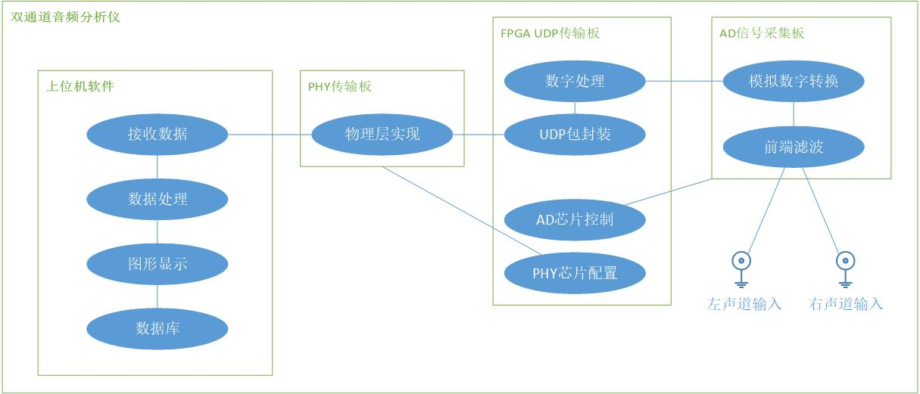
图2.2.1 UML规格说明图
图中展示了项目设计中的各个核心环节及各个模块的关键功能：AD信号采集板通过双路同轴端子输入模拟信号，在对信号进行抗混叠前端低通滤波处理后进行模数转换，并接收来自FPGA核心板的控制数据来对于芯片的工作模式进行配置；在模数转换后的数据以串行方式送入FPGA核心板，在核心板内部进行信号的数字处理，UDP封装；PHY传输版实现以太网传输的物理层实现部分，将UDP包转化为以太网传输的差分模拟信号，并实现与其他网口的速率协商，接收来自FPGA核心板的控制信号配置其工作模式；上位机软件通过以太网口接收到UDP数据，对于数据解包，处理分析，可视化展示，数据处理结果和可视化展示保存入数据库当中。

2.2性能指标
对于音频分析采集仪的功能性指标，我们主要从FFT精度，信号频率带宽和电压范围进行考虑，得到主要性能指标：
1.输入音频带宽20-40Khz，以覆盖人耳频段范围为标准。
2.输入音频信号电压峰峰值Vpp＜3V，理论运算放大器轨到轨处理输入电压峰峰值Vpp＜5V，以适应常见的各种音频设备输出。
3.FFT频率分辨率93.75hz（1024点不补零FFT处理），实际通过信号补零手段，可以达到8192点FFT，频谱更加清晰，减少栅栏效应，但受限于处理点数，频率分辨率在93.75hz，也可以满足一些基本的测量任务。
要求具有功能性指标：
1.能够双通道信号同时采集进行，能够分别或同时进行可视化。
2.能够对于双通道信号SNR 三次谐波THD进行测量，能对于信号频率进行测量。
3.能够保存测量数据进入数据库中，数据库最大保存记录不少于1000条。
4.能够控制信号采集的进程，实现暂停恢复控制。
5.能够对于采集双路信号进行加减简单的时域运算。
在实际硬件软件开发过程中，我们根据性能指标确定相关参数：
1.选定AD转换采样频率为96Khz，24bit量化。
2.每次测量传输信号点数为1024点，双通道1024点，而每次处理数据大小为2048*4=8192 Byte。
3.FFT选用1024点FFT进行频域分析，通过序列补零减少栅栏效应，得到8192点的FFT作为可视化结果。

2.3 开发平台
开发任务 | 开发平台
PCB绘图仿真 | 嘉立创EDA
FPGA综合开发 | ALTERA QUARTUS 16.0
FPGA调试仿真 | Signal Tap 逻辑分析仪与Modelsim仿真
软件开发平台 | PyCharm 2023.1(Python版本3.10.1)

三、 课题实施详述

3.1各模块设计
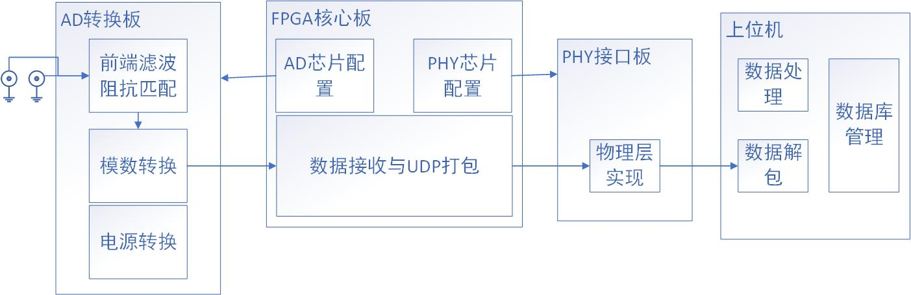
图3.1.1 总体设计框架图

在选定芯片了解其供电电压后，根据实际情况和规格说明，我们进一步细化设计方案，得到项目设计系统架构如3.1.1所示。考虑到运放要求的±5V电压供电，而AD芯片需要5V和3.3V的分别供电，我们设计了LDO降压电路和负电压转化电路实现电压匹配，同时考虑到音频的常见输入问题，我们在前端调理电路中考虑信号的阻抗匹配，通过两级运放放大适应对于设备输入阻抗的基本要求。具体各个模块的设计在以下各节中说明：3.2.1说明FPGA 程序部分内容，3.2.2说明上位机端内容，3.3说明硬件电路设计和外壳工艺

3.2软件编程

3.2.1 FPGA程序部分
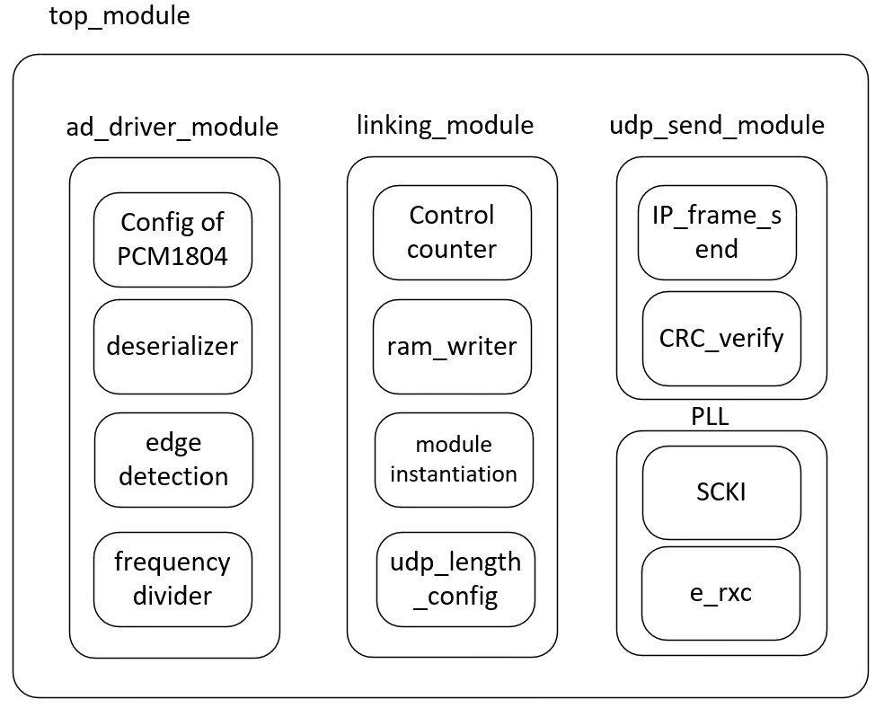
图3.2.1 FPGA程序框架
该部分我将按照实施工程设计的实际实施过程来介绍各个模块的设计与思路：
（1）udp发送程序框架
首先介绍udp发送程序框架（图3.2.1）。由于udp发送模块涉及到一个组帧的过程，所以在实际生产过程中，并不会从零开始写这个程序，而是根据开发板厂家给的demo program，联合wireshark软件和网络调试助手对这个程序进行调试。具体组帧流程如图3.2.2所示：
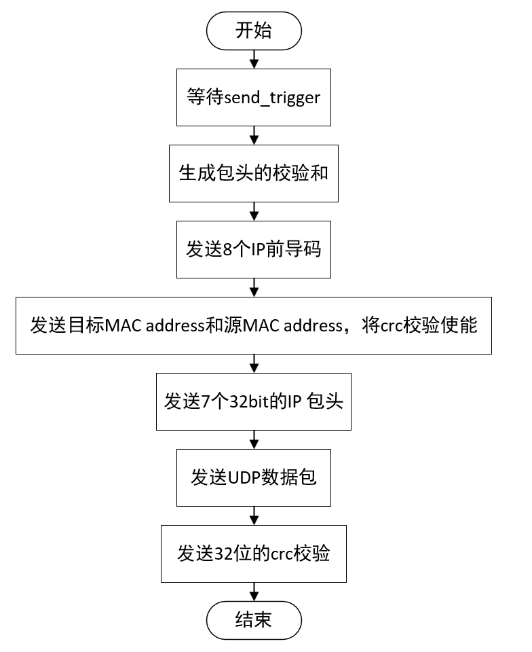
图 3.2.2 UDP组合帧流程图
在这个基础的框架上，已经实现了可以将固定的码字以设置的时间按照下图的格式：即udp包格式发送给上位机。
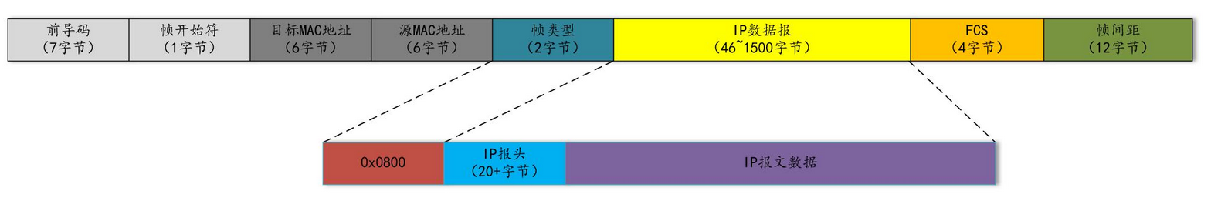
图3.2.3 UDP帧格式
（2）发送控制程序
在整理完整个框架后，就可以使用wireshark和网络调试助手来接受来自fpga发来的包。由于硬件pcb板的制作周期，所以在硬件电路板制作并调试完之前，先使用quartus的IP核生成相应频率的正弦波，将该数据通过udp包发送到上位机，并通过python程序画图。后续在pcb板制作完成之后，直接将当前的正弦波数据替换为芯片通过IO引脚发送的串行数据转并行后的数据即可。
在此介绍将demo程序里的固定数据发送程序改写为发送正弦波程序的流程框图，如图3.2.3（a）所示.
考虑到实际情况，由于ad芯片的数据产生速率和udp包的发送速率不匹配，所以涉及到对异步数据处理的一个过程。这里选用ram作为缓冲数据的中转站。由于发送周期是100ms，并且一次性写入ram的时间不需要很长，所以选在每个周期的中点及50ms处将ram的地址归0，并在ram写满后将地址固定住，通过这样对ram的控制可以保证每次udp发送的数据是连续的，且每个包发送的内容不同，具体实现流程框图如图3.2.3(b)所示

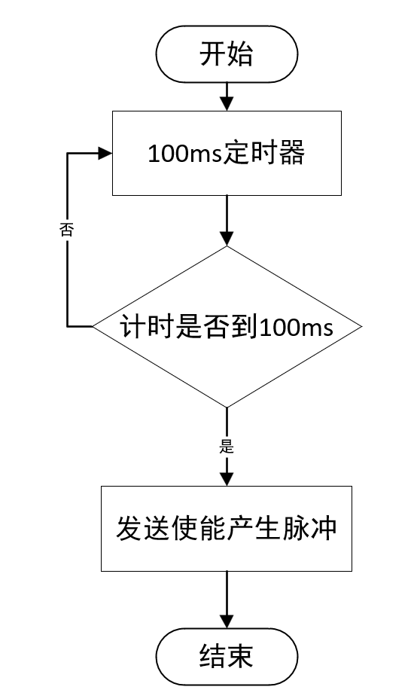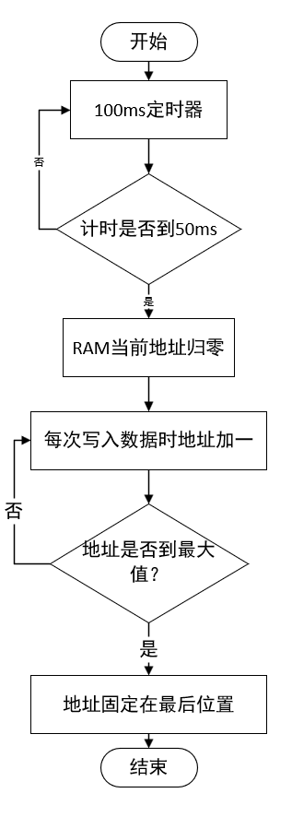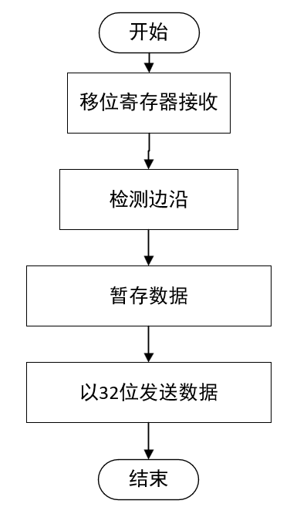
图3.2.3 a(左) b（中）c(右) 程序流程框图
（3）ad芯片驱动模块
ad驱动模块包括对PCM1804芯片引脚的配置部分，以及对芯片输出的串行数据进行串转并和边沿检测发出等。
通过阅读PCM1804芯片手册并综合考虑本项目具体需要实现的效果以及程序编写的难易程度选择对芯片合适的配置，使用输出信号通过IP引脚对芯片进行配置，代码部分如下图3.2.4：
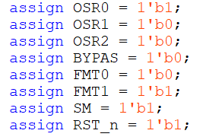
图3.2.4 控制引脚分配
然后编写数据接收模块。根据我们选择的“从模式（slave）”以及标准数据格式，数据的发送时钟如下图所示：
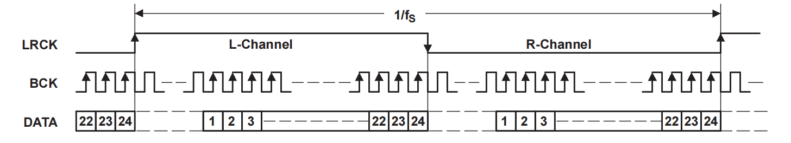
所以设计思路主要是通过一个24位的移位寄存器以BCK的时钟接收DATA的串行数据（这里需要注意数据是以MSB还是LSB的格式进行发送的，移位寄存器的移位方向会有所不同），然后检测LRCK上升沿和下降沿的边沿，检测到该边沿的脉冲后将当前移位寄存器中的24位数据暂存到某个寄存器中，然后将该寄存器中的数据以合适的倍数关系或符号扩展后作为ad驱动模块的数据输出，写入到用于数据缓冲的ram中，流程框图3.2.3 (c)展示：
实现的部分代码如下：
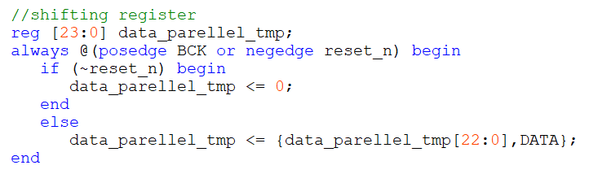
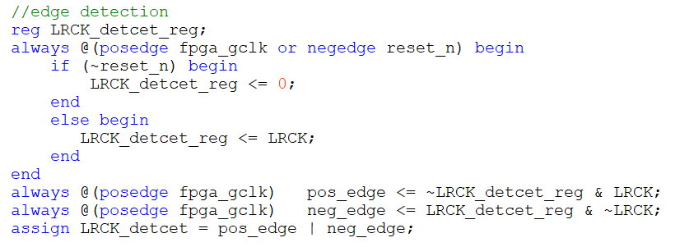
图3.2.4 部分核心代码展示
（4）时钟控制
由于选择的芯片驱动模式为从模式，所以芯片需要的系统时钟SCKI，以及其他的时钟BCK、LRCK。这里我们选择的方案是使用锁相环PLL将fpga的板载晶振的50Mhz系统时钟锁出系统时钟SCKI，然后将SCKI分频后得到BCK和LRCK。下图为分频部分代码：
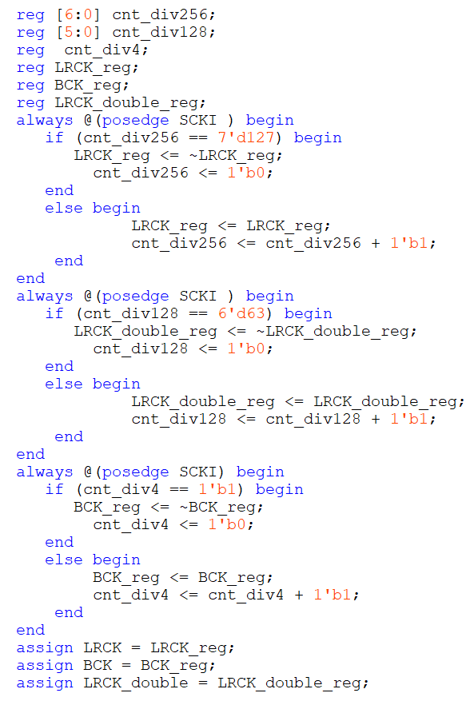
图3.2.5 分频部分代码
（5）通道控制部分
由于PCM1804发送的数据是左右通道的数据交替发送的，因此需要控制左右通道的数据在udp包里的位置。这里根据LRCK的高低电平与当前数据来源的关系，通过控制每个包的首地址一定存的是左通道的数据来作为分通道的方式。具体代码如下图：
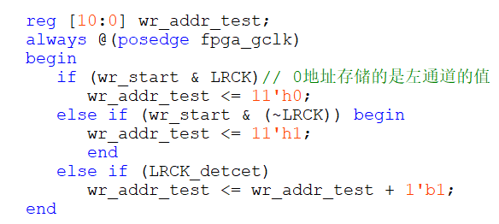
图3.2.6通道控制代码

3.2.2上位机程序部分
在上位机这部分，我们完成了UDP通信、音频数据处理、数据可视化、图形用户界面、数据存储与展示等功能，下面将详细介绍各个模块的功能以及实现的方法。程序采用QT的python接口PyQT实现，采用OO（Object-Oriented）设计思想，按照UML图给出关键部分的类图（图3.2.7）
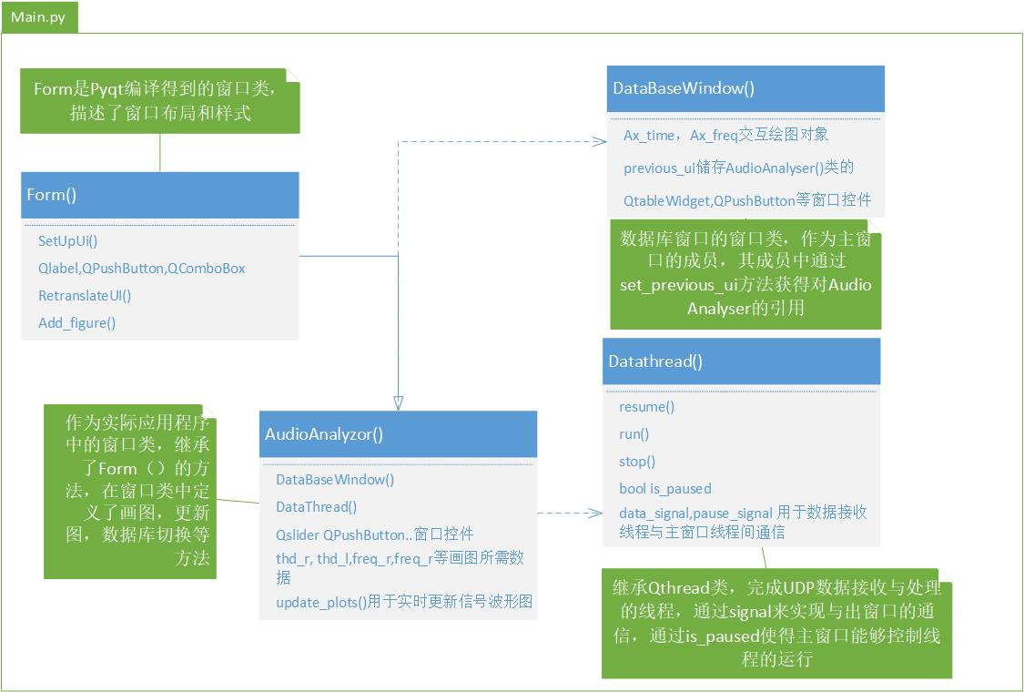
图3.2.7 软件类图
（1）UDP通信
UDP 是一种无连接的网络协议，提供了无需建立连接的数据包传输服务。它允许数据包在网络上从一个设备传输到另一个设备，但不保证可靠性、顺序或数据完整性。适用于需要快速、实时通信的场景，如音频和视频流、在线游戏等。所以我们考虑用该协议进行与FPGA模块的通信。下面是实现的过程：
（a）套接字创建：使用Python的`socket`库创建一个UDP套接字。`socket.socket(socket.AF_INET, socket.SOCK_DGRAM)` 这行代码创建了一个IPv4的UDP套接字。`socket.AF_INET` 指定了地址族，代表IPv4。`socket.SOCK_DGRAM` 表明这是一个UDP套接字。
（b）绑定套接字：套接字使用`bind`方法与一个特定的IP地址和端口号绑定。
`host = '192.168.0.3'` 和 `port = 8080` 表示套接字绑定到这个IP地址和端口上。绑定后，套接字可以监听来自任何发送到该IP地址和端口的UDP数据包。
（c）数据接收：在数据处理线程（`DataThread`类）中，使用`recvfrom`方法接收UDP数据包。`data, _ = udp_socket.recvfrom(8192)` 这行代码接收来自UDP套接字的数据。`8192` 是缓冲区大小，以字节为单位。`recvfrom`方法返回接收到的数据以及发送方的地址。在这个案例中，发送方的地址被忽略。
（d）数据处理：接收到的数据首先转换为16进制字符串，然后解析为整数数组。数据被分成左右声道并进行进一步的音频分析。
（2）音频数据处理
在程序设计过程中，由于对于数据的接收处理时连续不断的，而窗口的控件等部分也需要线程维护。两者如果在同一个线程中进行会极大的拖慢程序的运行速度，阻塞窗口进程，因此我们在设计过程中采用多线程并行处理，引入Qt库中的Qthread类进行多线程处理，数据接收处理在Datathread()中进行，而通过data_signal的消息机制进行线程之间的通信，在收到包处理完毕后，会发送data_signal包含数据处理结果，调用窗口的更新窗口子程序，其线程通信关系图如图3.2.8
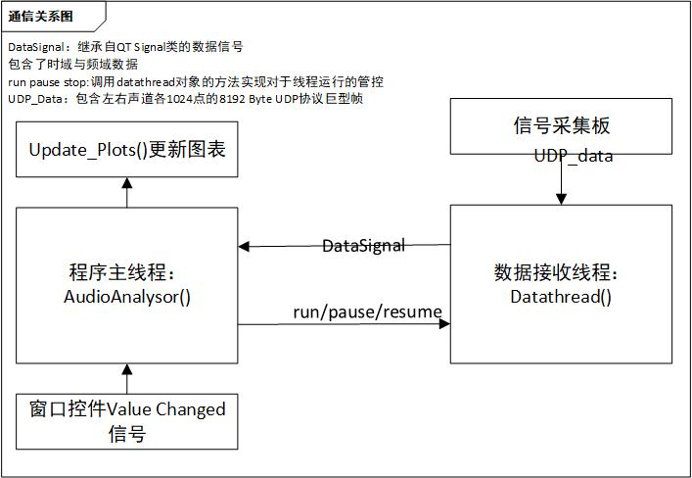
图3.2.8 线程通信关系图
音频数据处理是系统的核心功能之一，负责对接收到的音频数据进行分析和处理。以下是音频数据处理部分的详细说明和相关代码：
（a）数据解析：接收到的原始数据首先被转换为16进制字符串，然后解析成整数数组。
for i in range(0, len(data), 4):
integer = int.from_bytes(data[i:i + 4],
byteorder='little', signed=True)
integers.append(integer)
（b）声道分离：将整数数组分成左右两个声道。
audio_datal = audio_data[::2]
audio_datar = audio_data[1::2]
（c）音频分析计算：对左右声道数据分别计算总谐波失真（THD）和信噪比（SNR）。
def calculate_thd(spectrum, fs):
fundamental_index = np.argmax(np.abs(spectrum[:len(spectrum) // 2]))
fundamental_frequency = fundamental_index * fs / len(spectrum)
fundamental_amplitude = np.abs(spectrum[fundamental_index])
second_harmonic_index = fundamental_index * 2
second_harmonic_frequency = second_harmonic_index * fs / len(spectrum)
second_harmonic_amplitude=np.abs(spectrum[second_harmonic_index])
third_harmonic_index = fundamental_index * 3
third_harmonic_frequency = third_harmonic_index * fs / len(spectrum)
third_harmonic_amplitude = np.abs(spectrum[third_harmonic_index])
thd=100*(np.sqrt(third_harmonic_amplitude**2+second_harmonic_amplitude** 2)/fundamental_amplitude)
return thd, fundamental_frequency
def calculate_snr(audio_data, fs):
n = len(audio_data)
fundamental_index = np.argmax(np.abs(audio_data[:n // 2]))
fundamental = np.abs(audio_data[fundamental_index])
noise_spectrum = np.delete(np.abs(audio_data[:n // 2]), fundamental_index)
noise = np.sqrt(np.mean(noise_spectrum ** 2))
snr = 20 * np.log10(fundamental / noise)
return snr
thd_l = calculate_thd(audio_datal)
thd_r = calculate_thd(audio_datar)
snr_l = calculate_snr(audio_datal)
snr_r = calculate_snr(audio_datar)
（d） 频率分析：
使用快速傅里叶变换（FFT）对音频数据进行频率分析。
fft_R = fft(audio_datar)
fft_L = fft(audio_datal)
（3）数据可视化
数据可视化是将音频分析的结果以图形方式展示，增强了数据的可读性和用户体验。以下是数据可视化部分的实现细节及相关代码：
（a）使用Matplotlib库：利用Matplotlib库创建时域和频域图表。
self.time_figure = plt.Figure(figsize=(5, 4), dpi=100)
self.freq_figure = plt.Figure(figsize=(5, 4), dpi=100)
（b）动态更新图表：图表随着新接收的音频数据实时更新。
self.ax_time.plot(time_data[:self.horzion_scale])
self.ax_freq.plot(freq, freq_data1)
（4）图形用户界面
图形用户界面（GUI）为用户提供了与系统交互的平台。以下是GUI部分的详细说明及相关代码：
（a）使用PyQt5构建界面：采用PyQt5库来构建应用程序的GUI。
app = QApplication(sys.argv)
analyzer = AudioAnalyzer()
analyzer.show()
（b）交互式控件：提供各种控件，如保存按钮、数据显示滑动条。
self.save_button = QPushButton("保存数据")
self.slider = QSlider()
（5）数据存储与展示
数据存储与展示模块负责将分析结果保存至数据库，并提供历史数据的查看功能。以下是该模块的详细说明及相关代码：
（a）使用MySQL数据库：连接到MySQL数据库，用于存储和检索分析结果。
db_connection = mysql.connector.connect(
host="localhost",
user="root",
password="123456",
database="udpdata",
port="3306"
)
（b）数据库操作功能：提供函数用于将分析结果存储到数据库。
store_data_in_database(self.time, self.thd_l, self.thd_r, self.snr_r, self.snr_l, time_picture_path,fre_picture_path)
（c）数据库内容展示窗口：实现一个单独的窗口来展示数据库中存储的数据。
self.table_widget = QTableWidget(self)
我们的音频处理系统上位机是一个综合性的解决方案，能够处理和分析实时接收的音频数据。它结合了网络编程、数据处理、可视化技术、图形用户界面设计和数据库操作。每个功能模块都紧密相连，共同构成了一个高效、用户友好的音频分析应用程序。

3.3 PCB设计与外壳设计
（1）项目要求:
1. 信号输入频率范围20Hz~40KHz；
2. 通道数：2个通道，输入阻抗为600欧姆；
3. 具有测量功能：能够测量信号电平、频率、总谐波失真、信噪比等参数；
4. 显示功能：显示信号的时域、频域波形以及测量结果等；
5. 测量结果具有管理功能，便于查找与分类；
6. 按规范设计3D打印、电路原理图、PCB;
（2）AD芯片选型：
根据要求1信号输入频率范围20Hz~40KHz以及奈奎斯特采样定理，所以AD芯片的采样频率要大于80KHz。根据要求2需要两个通道，可以采用本身含有两通道处理能力的芯片或者两片单通道AD芯片。根据以上基本要求我们选用了PCM1804这款芯片：
芯片及运放所需电压：±5V、3.3V
供给电源：5V
所选用AMS1117将5V电压转成3.3V电压
所选用LM2776将5V电压反向输出-5V电压
PCM1804基本参数：
24-Bit Delta-Sigma Stereo A/D Converter
Sampling Rate up to 192 kHz
Dual Power Supplies:
– 5 V for Analog
– 3.3 V for Digital
High Performance:
– Dynamic Range: 112 dB (Typical)
– SNR: 111 dB (Typical)
– THD+N: –102 dB (Typical)

AMS1117基本参数：
- Low dropout voltage
- Load regulation: 0.2% typical
- Optimized for Low Voltage
- On-chip thermal limiting
- Standard SOT-223 and TO-252 packages
- Three-terminal adjustable or fixed low dropout
1.2V,1.5V,1.8V, 2.5V, 2.85V, 3.3V, 5V. Regulators
LM2776基本参数：
• 输入电压：2.7V 至 5.5V
• 200mA 输出电流
• 将输入电源电压反相
• 低电流脉频调制 (PFM) 模式操作
• 2MHz 开关频率
• 效率高达 90% 以上
• 限流和热保护
• 无电感
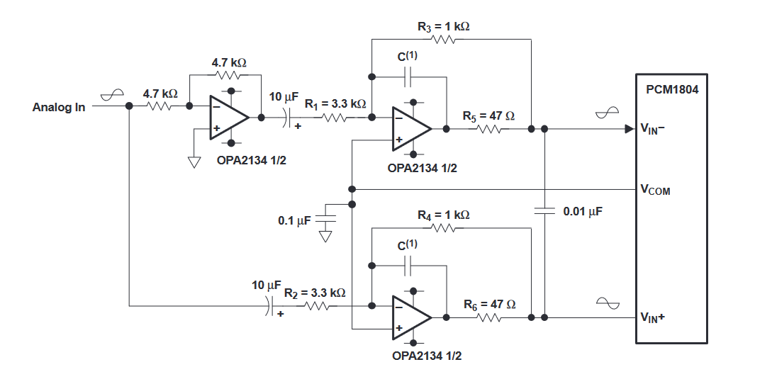
图3.3.1PCM1804参考外围基本电路：

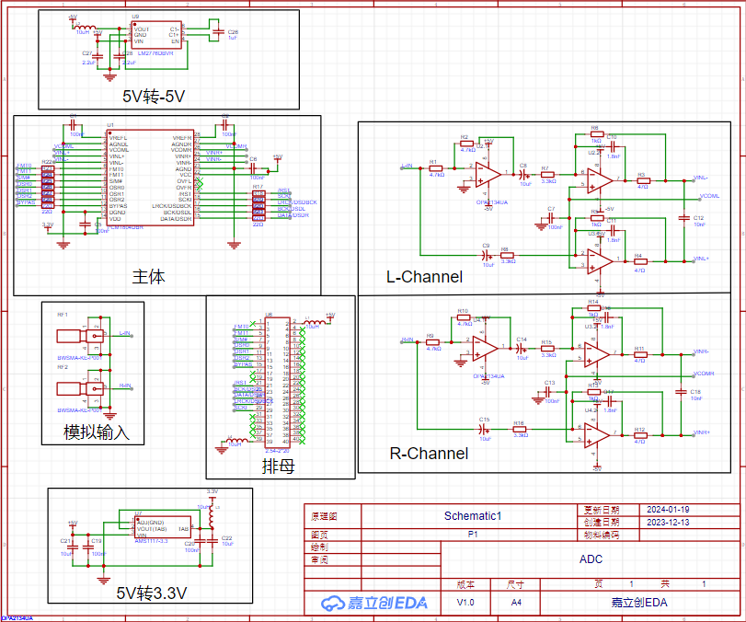
图3.3.2 AD模块原理图
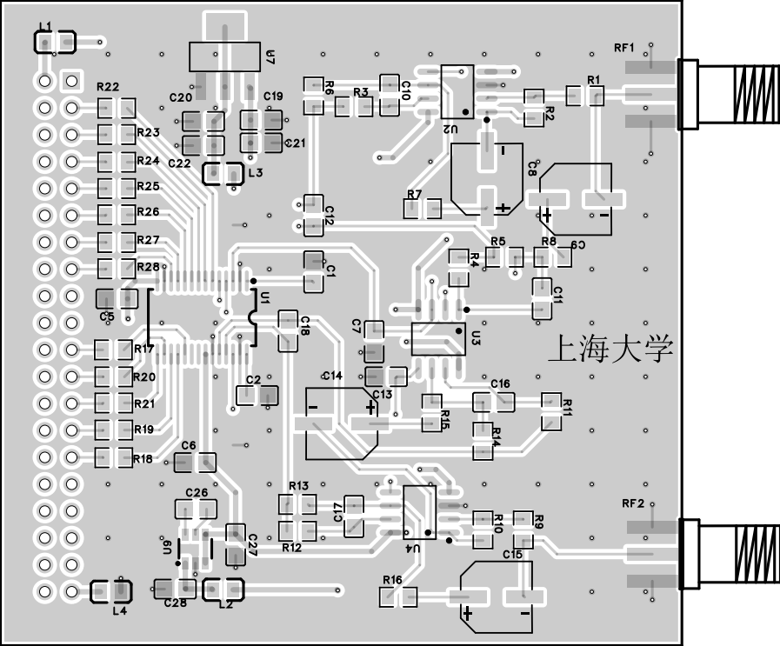
图3.3.3 AD模块PCB图

四、 系统测试及结果分析

4.1 系统测试
系统测试过程中，我们在实验室中采用信号发生器生成正弦波信号作为输入信号对于音频分析的性能进行测试，通过测试结果与信号发生器的输出之间进行比对，验证系统功能。利用FPGA内部的逻辑分析仪Signal Tap工具捕捉FPGA输入输出波形，通过示波器捕捉PHY和AD输入输出信号质量，在上位机观察测量信号值和波形分析系统整体性能。

4.2 结果分析
表4-1 系统测试结果
系统功能 | 设计结果 | 与设计指标间的偏差与分析
双通道信号捕捉 | 通过信号发生器产生正弦波输入信号，在上位机端观察测量波形信号，分别切换通道输入与通道显示，测试通道对应关系与通道独立性。 | 无偏差
信号频率电压值测量 | 通过改变多个频段内频率值，对测量信号结果与信号发生器之间比对。 | 频率测量值在理论误差范围内  电压误差在理论允许范围内（PCM量化误差为理论误差）
信号数学运算与FFT测量 | 在PC端操作相关功能，通过波形展示，观察信号与波形图。 | 无偏差
信号SNR与THD测量 | 对于信噪比与THD，测量三次总谐波失真，由于没有仪器校准，暂时采取预先测量白噪声功率作为噪声功率固定值，通过改变输入信号幅值范围，对比SNR变化情况，以及THD与实际经验对比分析。 | 变化规律无偏差，计算基本无误
波形暂停／恢复功能 | PC端操作，查看程序运行状态与波形显示 | 无偏差
时域波形图缩放功能 | PC端操作，观察波形情况 | 无偏差
数据库连接展示功能 | 保存若干数据，存入数据库展示 | 无偏差
输入信号带宽测试 | 输入不同频率信号，观察测试结果：  输入正弦波1Vpp 频率20-40KHz  观察时域频域测量波形 | 频域无偏差  时域由于画图采用直线插值而不是采样函数插值，存在误差，在理论误差内
输入信号电平范围 | 输入不同电平的正弦信号，测试结果 | 与测试无偏差
给出系统实物图照片与界面照片见图4.1.1
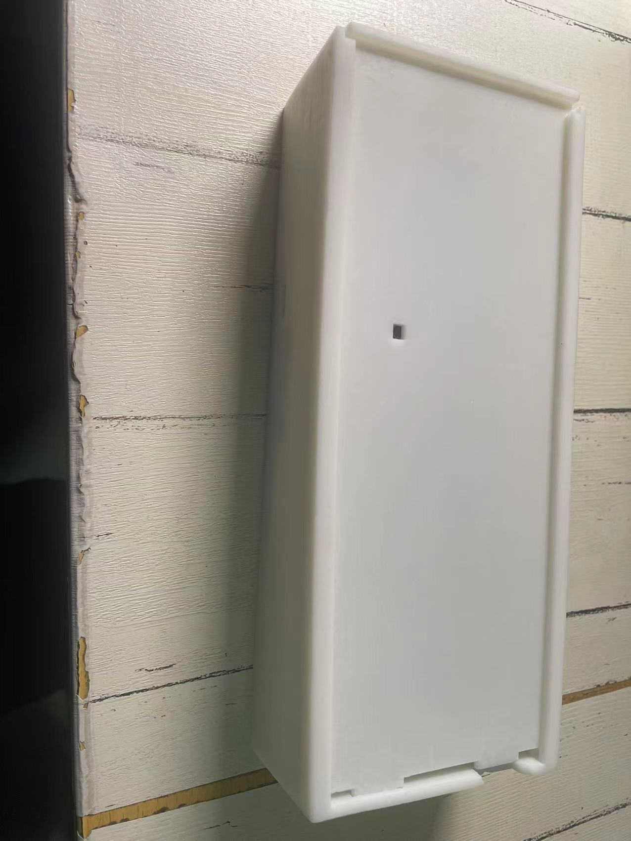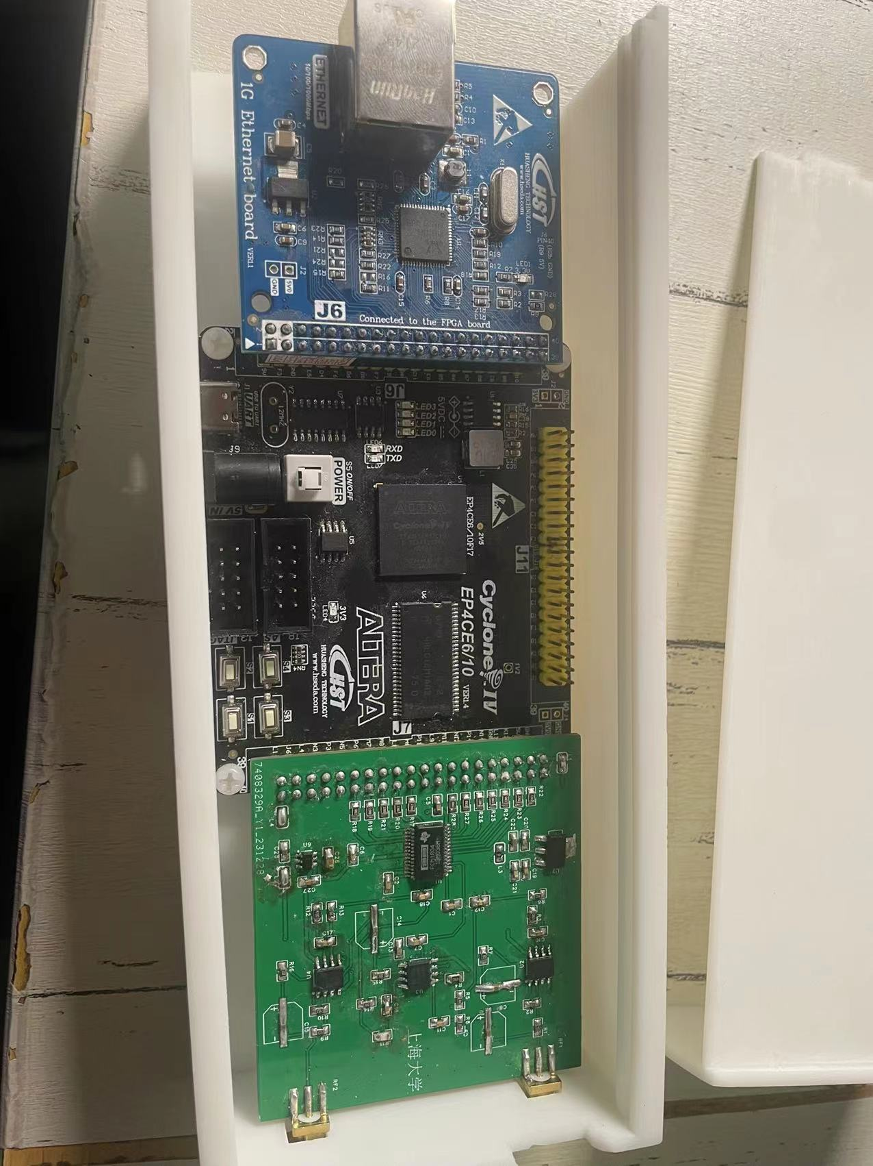
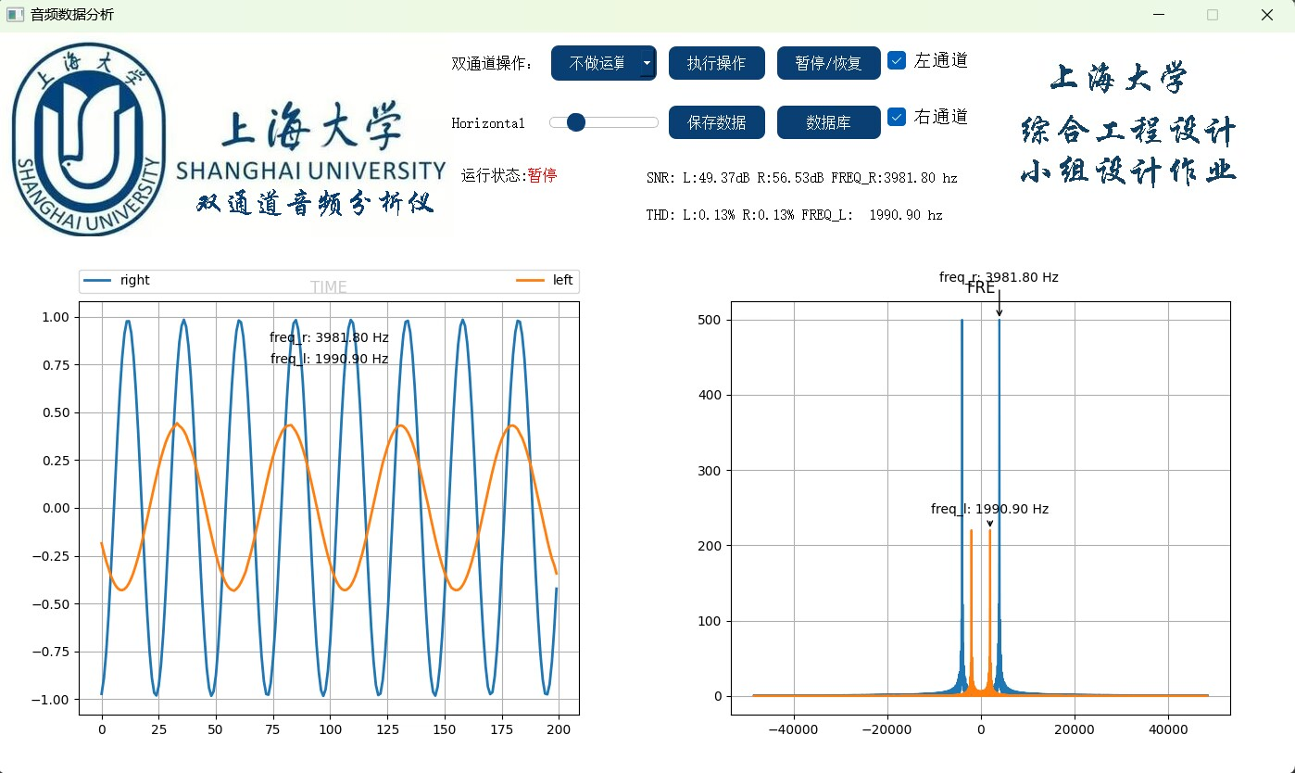
图4.1.1 依次为：系统外壳，系统内部电路，PC端程序界面

系统测试结果与性能指标之间的偏差和原因分析：
系统测试中基本与设计符合，存在偏差均在理论误差范围内：
信号频率测量时由于分析信号样点为1024点，对应DFT的采样频率为96Khz
测算出频率分辨率为96Khz/1024=95.5hz，即测试信号频率精确度在次范围内为理论误差，实际测试中均再次波动范围内，认为系统设计无误。
在信号频率较高时波形相较于正弦波出现明显的畸变：由于信号频率高时，采样点减少，再次应说明奈奎斯特采样定律使用条件：
信号频率小于奈奎斯特采样速率，但是注意到奈奎斯特采样速率要求对于频谱分量理想低通或低通处理后可以完全恢复信号，即在时域上对于信号采样点之间进行插值，插值函数为低通滤波器的冲激响应，以理想低通为例，插值函数为采样函数，然而在绘图过程中对于相邻样点之间仅仅做一次线性插值，这显然不满足Nyquist采样定律对于恢复信号要求，因此存在畸变在理论误差范围之内。
通过上述测试，我们于可行性分析中的性能指标比对，可以认为我们完成了可行性分析中预计的项目效果。然而受制于信号样点有线而UDP传输中不可避免的带来包之间的不连续性，我们的频率分辨率并不是很高，以及SNR测量受制于信号输入的情况，具有很大的局限性。

五、总结与展望
在这次项目中，我们按照自顶向下的设计思路完整的实现了一次嵌入式系统设计的流程，从需求出发一步步细化规格说明，再结合硬件得到系统的架构到具体设计，最后对于系统综合，在调试的过程中分析各个环节的问题，排除故障，积累了十分宝贵的实践经验，同时在设计过程中也提升了我们对于PCB设计，FPGA程序设计和Python的相关技能，对于今后作为未来工程技术人员的我们而言是一次十分宝贵的机会。
我们再系统设计过程中基本完成了项目各个要求，但是实际上对于整个项目而言，可提升之处依然很多。对于UDP信号接收与传输的过程，我们没有设计动态缓冲区等复杂的多速率对接系统，而直接选用一个包内的信号进行分析，这这一点极大的限制了我们的系统分辨率性能，并未发挥出AD芯片和UDP传输的全部带宽。另一方面，对于PCB Layout中信号质量完整性以及布线工程经验的疏漏，也导致了我们系统的信号质量并没有达到理想的状态，同时对于系统外壳的优化设计以及界面的设计，也都有改进之处，希望再这次项目经理后，能够丰富经验，增长技能，再今后的工程实践中改正以往之不足。
复杂嵌入式系统的构建与综合永远是系统设计中的一个挑战，系统之所以不能工作是因为它们的设计者试图从出现的问题中寻求解决方法，而不是从问题中走出来换个更大的视角研究问题，希望这次项目设计能够拓展我们的系统思维，在今后面对更复杂的系统问题中，能够运用系统思维，处理分析问题，得到理想的效果。

附录
附录文件夹中包含有项目相关的原始文档数据与代码：
可行性报告
1. 可行性报告
2. 可行性答辩ppt
进度对照与中期检查表
进度对照与研讨情况表
中期检查表
工程文件与代码
3D外壳打印与装配图
FPGA 工程与仿真文件
PCB工程文件
Python源代码
项目结题报告

